中国文联部门预算
（2015 年）

二〇一五年四月

目 录

第一部分：中国文学艺术界联合会基本情况 一、主要职责
二、内设机构 三、部门预算单位构成 第二部分：2015 年部门预算表格 一、财政拨款收支总表 二、一般公共预算支出表 三、一般公共预算基本支出表
四、一般公共预算“三公”经费支出表 五、政府性基金预算收支表 六、部门收支总表
七、部门收入总表 八、部门支出总表
第三部分：2015 年部门预算数据分析 第四部分：专业名词解释

第一部分：中国文学艺术界联合会基本情况
一、主要职责
中国文学艺术界联合会（以下简称“中国文联”）是中 国共产党领导的由全国性文艺家协会，省、自治区、直辖市 文学艺术界联合会和全国性的产（行）业文学艺术联合会组 成的人民团体，是党和政府联系文艺界的桥梁和纽带。中国 文联由中共中央书记处领导，中共中央宣传部代管。其主要 职责是：
1、贯彻落实党的文艺工作路线、方针和政策，为各全 国性文艺家协会和各省、自治区、直辖市文联及全国性产
（行）业文联，做好联络、协调、服务工作。团结全国文学 艺术家和文艺工作者，反映和听取文艺界的情况和意见。
2、组织召开中国文联和各全国性文艺家协会代表大会、 全委会、理事会、主席团会议以及全国文联系统的工作会议。
3、组织团体会员的文艺创作和评论、学术交流、人才 培训和调研工作。组织召开全国文联系统的学术研讨会议。
4、负责中国文联系统全国性文艺奖项的评奖工作。
5、主管文联系统的中央一级文艺报刊和出版社。负责 对有关的文化艺术社团进行监督管理。
6、协同有关部门，组织中外文艺界的国际民间文化交 流活动，开展同香港、澳门特别行政区和台湾地区的文化交 流。

7、维护团体会员和文学艺术家及文艺工作者的知识产
权等合法权益。
8、承担党中央、国务院交办的有关事项。 二、内设机构 中国文联机关内设办公厅（计划财务部）、国内联络部、
国际联络部、理论研究室、权益保护部、人事部和机关党委、 离退休干部局。
三、部门预算单位构成（按财政批复预算代码顺序）
纳入中国文联 2015 年部门预算编制范围的二级预算单 位包括：

序号 | 单位名称 | 序号 | 单位名称
1 | 中国文学艺术界联合会本级 | 10 | 中国书法家协会
2 | 中国戏剧家协会 | 11 | 中国杂技家协会
3 | 中国电影家协会 | 12 | 中国电视艺术家协会
4 | 中国摄影家协会 | 13 | 中国文联机关服务中心
5 | 中国音乐家协会 | 14 | 中国文联文艺研修院
6 | 中国美术家协会 | 15 | 《中国艺术报》社
7 | 中国舞蹈家协会 | 16 | 中国文联文艺资源中心
8 | 中国曲艺家协会 | 17 | 中国文联文艺志愿服务中心
9 | 中国民间文艺家协会 | 18 | 中国文联文艺评论中心

纳入中国文联 2015 年部门预算编制范围的三级预算单
位包括：

序号 | 单位名称 | 序号 | 单位名称
1 | 中国文联戏剧艺术中心 | 7 | 中国文联曲艺艺术中心
2 | 中国文联电影艺术中心 | 8 | 中国文联民间文艺艺术中心
3 | 中国文联摄影艺术中心 | 9 | 中国文联书法艺术中心
4 | 中国文联音乐艺术中心 | 10 | 中国文联杂技艺术中心
5 | 中国文联美术艺术中心 | 11 | 中国文联电视艺术中心
6 | 中国文联舞蹈艺术中心 | 12

: 2015

l

=

 | 42771 07 |  | 43020.67 | 43020.67
 | 42771 07 |  | 40 | 40 00
 |  |  | 170.00 | 170.00
 |  |  | 36489.33 | 36489.33
 | 249.60 |  | 5101.34 | 5101.34
 | 249.60 |  | 1220. | 1220.00
ìl | 43020.67 | ìl- | 43020.67 | 43020.67

Il!g |  | f ' |  | 2() 5S flII |  |  |  | 20' 112014 |  | l5' 11'.2014  'f a
 | l |  | 2(1)( | 'I.pJ .". |  |  | 'J  '" |  | ' % | JIIE | %
 |  |  |  | it | E | Z
203 |  |  |  | "0.00 |  | iO.OO | JO.OO | iO.OO |  | iO.OO
20304 | IR |  |  | "0.0 |  | iO.OO | "0.0 | 40.0 |  | 40.0
202010 |  |  |  | 40.0 |  | 40.00 | 40.00 | 40.0 |  | 40.0
20$ | ' | 170.0 | " | 170.00 |  | 170.0 | 170.0
S |  | 170.0 | " | 170.00 |  | liO.OO | 170.0 |  |  |  | 0.00
S |  | 170.00 | 170 | 170.00 |  | lìO OO | 170.00 |  | α)% |  | 0.0011
207 | ' | 38290.13 | 38290.13 | : | 8316.03 | 17870.50 | U6.5J | .20.0.60 | .5.:U% | .24).13.6' | -S.3i
20701 |  | 32760.13 | 31760.13 | 32J6.53 | 8316.03 | 17870.50 | 36U6 | 3486.40 | 10.i | 3<l4 | 10.6i"
2!nOl0 | lii | 5132.45 | 51. 31 .45 | 5463.28 | 5463.28 |  | 5463.28 | 330.83 | 6.45% | 330.83 | 6.45
200'0102 | - | 1504.00 | 150 | 2059.50 |  | 2.05950 | 2þ59.50 | 555.5 | 36.93& | 555.50 | 36.93&
2!nOl0S | 111 | 25.85 | 25.85 | 40.08 | 40.08 |  | 400. 8 | 14.23 | 55.0 % | 14.23 | 55.05%
2 010S |  | 6301.56 | 6 .301.56 | 8463.50 |  | 8.463 | 8463.50 | 2161.94 | 34.31' | 2.161.94 | 34.31'
2if1'Ol09 | ' | 30.00 | 30β0 | 30 |  | 30.00 | 30.00 |  | 0.00 |  | 11
=0110 |  | 2704.20 | 2704.20 | 3245.00 |  | 3245 00 | 3245.00 | 5408. 0 | 20 )1 | 5408. 0 | 20 )1
2!n01B |  | 50.00 | 0.00 | 250.00 |  | 250 00 | 250.00 | 200 | 406 | 2 | 400.0(m
2σ.0199 | !Ii | 17012.07 | 17012.07 | 16695.17 | 12.67 | 2.50 | 16695.17 | .316.9 | .U | -316.90 | .1.86
20799 | ' | 5530.0 | 5530.00 |  |  |  |  | -55 | .100.0 | .5 | .100
2s | '"1 | 5530.00 | 5530 |  |  |  |  | -5530.00 | )(ó | -5 .530.00 | .10'4
'08 | 4 tt:lt | 4223.6 | 4.2'. " | 5.o9J.SJ | 94.5 |  | 0594.54 | 870.9.! | 10.61% | 870.94 | 10.6n..
5 | ' | 4.223.60 | i.2; | 5094.5-4 | 9J.54 |  | 5094.5J | 810.9J | 10.61% | 870.94 | 10.6n
22 | " 1IlU: | 3909.66 | 3909.66 | 4707.17 | 47'17 |  | 4707.17 | 797.51 | 20.40 | 7 .51 | 20.40%
2 0"$ | l>I1111 | 313.94 | 313.94 | 381.37 | 3&7.37 |  | 387.37 | 73.43 | 23.39% | 73.43 | 23.3
. | i | 5.31 | 5.31 |  |  |  |  | -5.31 | .100.00% | -5.31 | .100.00%
21s | ff | 5.31 | 5..31 |  |  |  |  | -5.31 | .100 | .5.31 | .100.00
2100599 | l!iffl | 5.31 | 5.31 |  |  |  |  | -5.31 | .100% | -5.31 | .100 %
'2' |  | 11σ3.80 | 1103.8 | 1120.00 | 1 220.0 |  | 1220.0 | 116.20 | 10.53 | 116.2 | 10.S3ttl
22102 |  | 1103.80 | 1103.80 | 1220.00 | 1no.0 |  | 1220.0 | 116.20 | 10.53% | 116.2 | 1 0.53 "
221020 |  | 500.0 | 500 | 510 | 510.00 |  | 510.0 | 10.0 | 2.00% | 10.0 | 2
22102n | 3 m | 155.00 | 155 | 160.00 | 1 |  | 160.00 | 5.00 | 3.23 & | 5.0 | 3.23
22102 S | 1i!IfA | 448.80 | 448 | 550.00 | 550 |  | 550.00 | 101.20 | 22.55% | 101.20 | 2155%
 | it | JJ.79'2 Sl | .0792.84 | J2.T71.01 | U | 28.080..50 | 4'271'.07 | -1.021.77 | .1.33% | -1021.17 | .1.33%

2
-
-"'B!..r IJJL

.

3

 |  | 2015
301 |  | 4388.41 | 4 388.41
3010 1 |  | 1 403.36 | 1 403.36
3010 2 |  | 2 808.69 | 2 808.69
30103 |  | 68.67 | 68.67
30104 |  | 22.20 | 22.20
30106 |  | 59.99 | 59.99
3010 7 |  | 0.60 | 0.60
30199 |  | 24.90 | 24.90
302 |  | 3784.82 |  | 3784.82
30201 |  | 493.45 |  | 493.45
30202 |  | 124.25 |  | 124.25
30203 |  | 15.00 |  | 15.00
30204 |  | 16.30 |  | 16.30
30205 |  | 40.70 |  | 40.70
30206 |  | 120.12 |  | 120.12
30207 |  | 22 1.17 |  | 22 1.17
30208 |  | 422.91 |  | 422.91
30209 |  | 438.07 |  | 438.07
30211 |  | 158.31 |  | 158.31
30212 | ( ) | 30.00 |  | 30.00
30213 | ( ) | 60.40 |  | 60.40
30215 |  | 352.80 |  | 352.80
30216 |  | 68.10 |  | 68.10
30217 |  | 47.00 |  | 47.00
30218 |  | 8.40 |  | 8.40
30226 |  | 56.40 |  | 56.40
30227 |  | 184.72 |  | 184.72
30228 |  | 78.47 |  | 78.47
30229 |  | 45.72 |  | 45.72
30231 |  | 286.50 |  | 286.50
30239 |  | 331.61 |  | 331.61
30240 |  | 1 1.77 |  | 1 1.77
30299 |  | 1 72.65 |  | 172.65
303 |  | 6283.01 | 6283.01
30301 |  | 1 013.34 | 1 013.34
30302 |  | 2 487.50 | 2 487.50
30304 |  | 150.00 | 150.00
30305 |  | 607.86 | 607.86
30306 |  | 2.00 | 2.00
3030 7 |  | 402.35 | 402.35
30309 |  | 0.50 | 0.50
30311 |  | 510.00 | 510.00
30312 |  | 160.00 | 160.00
30313 |  | 550.00 | 550.00
30399 |  | 399.46 | 399.46
310 |  | 234.33 |  | 234.33
31002 |  | 227.33 |  | 227.33
31003 |  | 7.00 |  | 7.00
 |  | 14690.57 | 10671.42 | 4019.15

/ Y-!'

4
" "

2

2014 |  |  |  |  |  | 2014 |  |  |  |  |  | 2015
 | tII  f } | .$ |  |  |  |  | tII  { | }Ij .11& |  |  |  |  |  | }Ij .11&
 |  |  |  |  |  |  |  |  | JIl
1.063 | 540. | 405. |  | 405. | 118. | 912.43 | 52H9 | 352.27 |  | 352.27 | 35.17 | 783.53 | 493.39 | 252.46 |  | 252.46 | 37.68

5

:

it

1 .

6

.

 | 4277l.07 |  | 40.00
 |  |  | 170.00
 | 6 464.85 |  | 51057.75
 | 1106.09 |  | 5 310.76
 | 6 815.88 |  | 1535.39
 | 57157.89 |  | 58113.90
 | 756.98 |  | 1896.59
 | 2095.62
 | 60010.49 |  | 60 010.49

7

 |  | 60010.49 | 2095.62 | 42771.07 |  | 6464.85 |  | 1106.09 |  | 6815.88 |  | 756.98
202 |  | 40.00 |  | 40.00
20204 |  | 40.00 |  | 40.00
2020401 |  | 40.00 |  | 40.00
205 |  | 170.00 |  | 170.00
20508 |  | 170.00 |  | 170.00
2050803 |  | 1 70.00 |  | 170.00
207 |  | 52954.34 | 2088.82 | 36246.53 |  | 6418.78 |  | 1054.19 |  | - I 6432.67 |  | 713.35
20701 |  | 52954.34 | 2088.82 | 36246.53 |  | 6418.78 |  | 1054.19 |  | - I 6432.67 |  | 713.35
2070101 |  | 9 648.03 | 1 296.02 | 5463.28 |  |  |  |  |  | 2888.73
207010 2 |  | 2 691.07 |  | 2059.50 |  |  |  |  |  |  | 631.57
2070103 |  | 1 575.80 |  | 40.08 |  | 480.00 |  |  |  |  | 342.37 | 713.35
2070108 |  | 8981.30 | 207.80 | 8463.50 |  | 30.00 |  |  |  |  | 280.00
2070109 |  | 30.00 |  | 30.00
2070110 |  | 3 335.00 | 35.00 | 3245.00 |  |  |  |  |  |  | 55.00
2070111 |  | 250.00 |  | 250.00
2070199 |  | 26 443.14 | 550.00 | 16695.17 |  | 5 908.78 |  | 1 054.19 |  | 2235.00
208 |  | 5310.76 | 6.80 | 5094.54 |  |  |  |  |  |  | 209.42
20805 |  | 5310.76 | 6.80 | 5094.54 |  |  |  |  |  |  | 209.42
2080501 |  | 4 916.59 |  | 4707.17 |  |  |  |  |  |  | 209.42
2080503 |  | 394.17 | 6.80 | 387.37
22 1 |  | 1535.39 |  | 1220.00 |  | 46.07 |  | 51.90 |  |  | 173.79 | 43.63
22 10 2 |  | 1535.39 |  | 1220.00 |  | 46.07 |  | 51.90 |  |  | 173.79 | 43.63
2210 201 |  | 755.25 |  | 510.00 |  | 43. 71 |  | 48.00 |  |  | 131.12 | 22.42
22 10 202 |  | 1 70.04 |  | 160.00 |  | 2.36 |  | 3.90 |  |  | 3.78
22 10 203 |  | 610.10 |  | 550.00 |  |  |  |  |  |  | 38.89 | 21.21
 |  | 60010.49 | 2095.62 | 42771.07 |  | 6464.85 |  | 1106.09 |  | 6815.88 |  | 756.98

8

 | ( )
 |  | 58113.90 | 27825.43 | 30234.87 |  | 53.60
202 |  | 40.00 |  | 40.00
20204 |  | 40.00 |  | 40.00
202 0401 |  | 40.00 |  | 40.00
205 |  | 170.00 |  | 170.00
20508 |  | 170.00 |  | 170.00
2050803 |  | 170.00 |  | 170.00
207 |  | 51057.75 | 20979.28 | 30024.87 |  | 53.60
20701 |  | 51057.75 | 20979.28 | 30024.87 |  | 53.60
2070101 |  | 8 321.94 | 832 1.94
2070102 |  | 2 691.07 |  | 2 691.07
2070103 |  | 1 444.74 | 1444.74
2070108 |  | 8 981.30 |  | 8 981.30
2070109 |  | 30.00 |  | 30.00
2070110 |  | 3335.00 |  | 3 335.00
2070111 |  | 250.00 |  | 250.00
2070199 |  | 26 003.70 | 11212.60 | 14 737.50 |  | 53.60
208 |  | 5310.76 | 5310.76
20805 |  | 5310.76 | 5310.76
2080501 |  | 4 916.59 | 4916.59
2080503 |  | 394.17 | 394.17
221 |  | 1535.39 | 1535.39
22102 |  | 1535.39 | 1535.39
2210201 |  | 755.25 | 755.25
2210202 |  | 170.04 | 170.04
2210203 |  | 610.10 | 610.10
 |  | 58113.90 | 27825.43 | 30234.87 |  | 53.60

11

第三部分：2015 年部门预算数据分析
一、2015 年财政拨款收支预算情况的总体说明
中国文联 2015 年财政拨款收支总预算 43,020.67 万元。 收入全部为一般公共预算拨款，无政府性基金预算拨款，包 括：当年财政拨款收入 42,771.07 万元、上年结转 249.60 万元；支出包括：外交支出 40.00 万元、教育支出 170.00 万元、文化体育与传媒支出 36,489.33 万元、社会保障和就 业支出 5,101.34 万元、住房保障支出 1,220.00 万元。

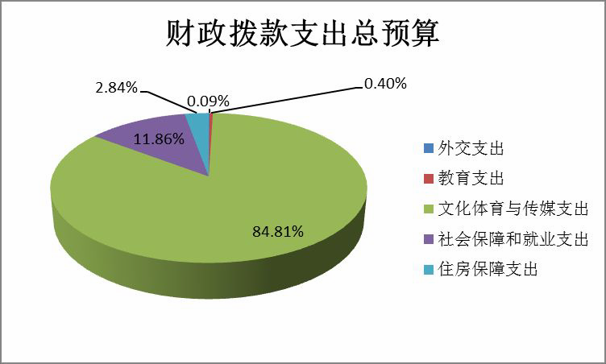

二、关于 2015 年一般公共预算当年财政拨款情况的说
明
（一）一般公共预算当年财政拨款规模变化情况
中国文联 2015 年一般公共预算当年财政拨款 42,771.07

万元，比 2014 年执行数减少 1,021.77 万元。

（二）一般公共预算当年财政拨款结构情况
外交支出（类）40.00 万元，占 0.09%；教育支出（类）
170.00 万元，占 0.40%；文化体育与传媒支出（类）支出
36,246.53 万元，占 84.75%；社会保障和就业支出（类）支 出 5,094.54 万 元 ， 占 11.91% ； 住 房 保 障 支 出 （ 类 ） 支 出
1,220.00 万元，占 2.85%。

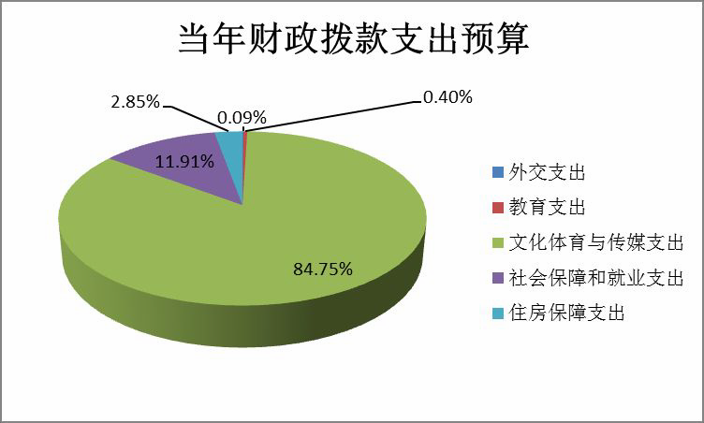

（三）一般公共预算当年财政拨款具体使用情况
1.外交支出（类）国际组织（款）国际组织会费（项）
2015 年预算数为 40.00 万元，比 2014 年执行数增加 40 万元， 主要原因：本年度增加按照国际组织章程规定应缴纳的会 费。

2.教育支出（类）进修及培训（款）培训支出（项）2015
年预算为 170.00 万元，与 2014 年执行数一致。

3.文化体育与传媒支出（类）文化（款）行政运行（项）
2015 年预算为 5,463.28 万元，比 2014 年执行数增加 330.83 万元，增长 6.45%。主要原因：相关支出定额标准提高。
4.文化体育与传媒支出（类）文化（款）一般行政管理 事务（项）2015 年预算为 2,059.50 万元，比 2014 年执行数 增加 555.50 万元，增长 36.93%。主要原因：本年度新增中 国文联档案数字化建设项目等。
5.文化体育与传媒支出（类）文化（款）机关服务（项）
2015 年预算为 40.08 万元，比 2014 年执行数增加 14.23 万 元，增长 55.05%。主要原因：相关支出定额标准提高。
6.文化体育与传媒支出（类）文化（款）文化活动（项）
2015 年 预 算 为 8,463.50 万 元 ， 比 2014 年 执 行 数 增 加
2,161.94 万元，增长 34.31%。主要原因：本年度新增纪念 反法西斯战争胜利 70 周年系列文艺活动、全国性文艺评奖 专项经费等项目。
7.文化体育与传媒支出（类）文化（款）群众文化（项）
2015 年预算为 30.00 万元，与 2014 年执行数一致。
8.文化体育与传媒支出（类）文化（款）文化交流与合 作（项）2015 年预算为 3,245.00 万元，比 2014 年执行数增 加 540.80 万元，增长 20.00%。主要原因：本年新增第六届 国际美术双年展、第七届海峡两岸暨港澳地区艺术论坛、第
26 届中日友好自作诗书交流展等项目。

9.文化体育与传媒支出（类）文化（款）文化创作与保
护（项）2015 年预算为 250.00 万元，比 2014 年执行数增加
200.00 万元。主要原因：本年新增中国岛屿影像志工程项目。
10.文化体育与传媒支出（类）文化（款）其他文化支 出（项）2015 年预算为 16,695.17 万元，比 2014 年执行数 减少 316.90 万元，下降 1.86%。
11.文化体育与传媒支出（类）其他文化体育与传媒支 出（款）文化产业发展专项支出（项）2015 年预算为 0 万元， 比 2014 年执行数减少 5,530.00 万元，下降 100.00%，主要 原因：截至目前未安排此项支出。
12.社会保障和就业支出（类）行政事业单位离退休（款） 归口管理的行政单位离退休（项）2015 年预算为 4,707.17 万元，比 2014 年执行数增加 797.51 万元，增长 20.40%。主 要原因：相关支出定额标准提高。
13.社会保障和就业支出（类）行政事业单位离退休（款） 离退休人员管理机构（项）2015 年预算为 387.37 万元，比
2014 年执行数增加 73.43 万元，增长 23.39%。主要原因： 相关支出定额标准提高。
14.医疗卫生与计划生育支出（类）医疗保障（款）其 他医疗保障支出（项）2015 年预算为 0 万元，比 2014 年执 行数减少 5.31 万元，下降 100.00%，主要原因：截至目前未 安排此项支出。

15.住房保障支出（类）住房改革支出（款）住房公积
金（项）2015 年预算为 510.00 万元，比 2014 年执行数增加
10.00 万元，增长 2.00%。
16.住房保障支出（类）住房改革支出（款）提租补贴
（项）2015 年预算为 160.00 万元，比 2014 年执行数增加
5.00 万元，增长 3.23%。
17.住房保障支出（类）住房改革支出（款）购房补贴
（项）2015 年预算为 550.00 万元，比 2014 年执行数增加
101.20 万元，增长 22.55%。主要原因：本年度符合国家房 改政策规定应发放购房补贴的编制内职工人员增加、晋级等 情况导致支出增加。
三、关于 2015 年一般公共预算基本支出情况说明
中国文联 2015 年一般公共预算基本支出 14,690.57 万 元，其中：
人员经费 10,671.42 万元，主要包括：基本工资、津贴 补贴、奖金、社会保障缴费、伙食补助费、绩效工资、其他 工资福利支出、离休费、退休费、抚恤金、生活补助、救济 费、医疗费、奖励金、住房公积金、提租补贴、购房补贴、 其他对个人和家庭的补助支出；
日常公用经费 4,019.15 万元，主要包括：办公费、印 刷费、咨询费、手续费、水费、电费、邮电费、取暖费、物 业管理费、差旅费、因公出国（境）费用、维修（护）费、

会议费、培训费、公务接待费、专用材料费、劳务费、委托
业务费、工会经费、福利费、公务用车运行维护费、其他交 通费用、税金及附加费用、其他商品和服务支出、办公设备 购置、专用设备购置。
四、关于“三公”经费预算情况的说明
中国文联 2015 年“三公”经费预算数为 783.53 万元， 比 2014 年预算数减少 279.47 万元，比 2014 年执行数减少
128.90 万元。其中：
因公出国（境）费预算数为 493.39 万元，比 2014 年预 算数减少 46.61 万元，比 2014 年执行数减少 31.60 万元。
公务用车购置及运行费预算数为 252.46 万元，比 2014 年预算数减少 152.54 万元，比 2014 年执行数减少 99.81 万
元。

公务接待费预算数为 37.68 万元，比 2014 年预算数减
少 80.32 万元，比 2014 年执行数增加 2.51 万元。

五、关于 2015 年收支预算情况的总体说明
按照综合预算的原则，中国文联所有收入和支出均纳入 部门预算管理。收入包括：上年结转、财政拨款收入、事业 收入、事业单位经营收入、其他收入、用事业基金弥补收支 差额；支出包括：外交支出、教育支出、文化体育与传媒支 出、社会保障和就业支出、住房保障支出等。中国文联 2015 年收支总预算 60,010.49 万元。
六、关于 2015 年收入预算情况的说明
中国文联 2015 年收入预算 60,010.49 万元，其中：上 年结转 2,095.62 万元，占 3.49%；财政拨款收入 42,771.07 万元，占 71.28%；事业收入 6,464.85 万元，占 10.77%；事 业单位经营收入 1,106.09 万元，占 1.84%；其他收入
6,815.88 万元，占 11.36%；用事业基金弥补收支差额 756.98 万元，占 1.26%。

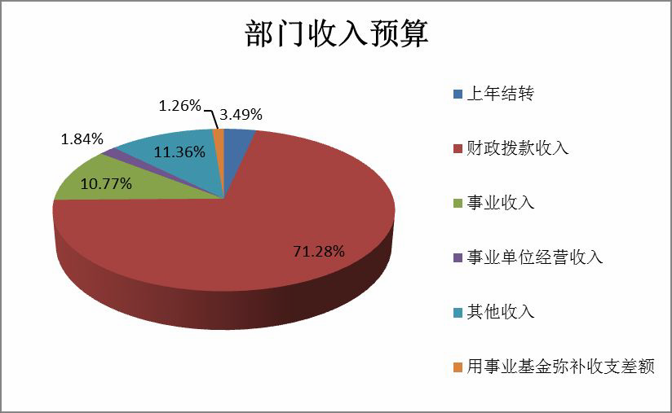

七、关于 2015 年支出预算情况说明
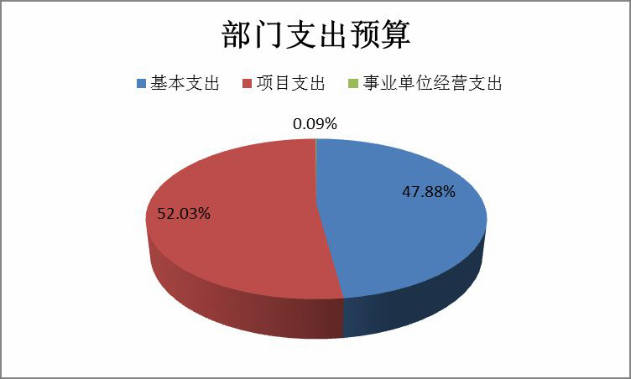中国文联 2015 年支出预算 58,113.90 万元，其中：基 本支出 27,825.43 万元，占 47.88%；项目支出 30,234.87 万 元，占 52.03%；事业单位经营支出 53.60 万元，占 0.09%。

八、其他重要事项情况的说明
（一）机关运行经费
2015 年机关运行经费财政拨款预算 2,999.40 万元，较
2014 年预算增加 64.31 万元，增长 2.19%。主要原因是：公 用经费定额标准提高。
（二）政府采购情况
2015 年政府采购预算总额 11,227.15 万元，其中政府采 购货物预算 2,576.66 万元、政府采购工程预算 160.00 万元、 政府采购服务预算 8,490.49 万元。

（三）国有资产占有使用情况
截至 2014 年 6 月 1 日，中国文联部门共有车辆 135 辆， 其中：部级领导干部用车 19 辆、一般公务用车 115 辆、一 般执法执勤用车 0 辆、特种专业技术用车 1 辆、其他用车 0 辆。单位价值 200 万元以上大型设备 0 台（套）。2015 年部 门预算未安排购置车辆，未安排购置单位价值 200 万元以上 大型设备。
（四）预算绩效情况
2014 年实行绩效目标管理的项目 3 个，涉及一般公共预 算拨款 3,000.00 万元；纳入绩效评价试点的项目 3 个，涉 及一般公共预算拨款 3,000.00 万元。2015 年实行绩效目标 管理的项目 17 个，涉及一般公共预算拨款 18,202.50 万元； 纳 入 绩 效 评 价 试 点 的 项 目 4 个 ， 涉 及 一 般 公 共 预 算 拨 款
3,500.00 万元。

第四部分：专业名词解释
（一）财政拨款收入：指中央财政当年拨付的资金。
（二）事业收入：指事业单位开展专业业务活动及辅助 活动所取得的收入。
（三）事业单位经营收入：指事业单位在专业业务活动 及其辅助活动之外开展非独立核算经营活动取得的收入。
（四）其他收入：指除上述“财政拨款收入”、“事业 收入”、“事业单位经营收入”等以外的收入。主要是按规 定动用的售房收入、存款利息收入等。
（五）用事业基金弥补收支差额：指事业单位在预计用 当年的“财政拨款收入”、“财政拨款结转和结余资金”、 “事业收入”、“事业单位经营收入”、“其他收入”不足 以安排当年支出的情况下，使用以前年度积累的事业基金
（事业单位当年收支相抵后按国家规定提取、用于弥补以后 年度收支差额的基金）弥补本年度收支缺口的资金。
（六）上年结转：指以前年度尚未完成、结转到本年仍 按原规定用途继续使用的资金。
（七）文化体育与传媒（类）文化（款）：指用于文化 艺术活动等方面的支出。
1、行政运行（项）：指行政单位用于保障机构正常运 行、开展日常工作的基本支出。

2、一般行政管理事务（项）：指行政单位未单独设置
项级科目的其他项目支出。
3、机关服务（项）：指提供后勤保障服务的机关服务 中心的支出。
4、文化活动（项）：指举办大型文化艺术活动的支出。
5、群众文化（项）：指群众文化方面的支出。
6、文化交流与合作（项）：指对外文化交流合作活动 的支出。
7、文化创作与保护（项）：指民族民间传统文化保护 的支出。
8、其他文化支出（项）：指除上述项目以外其他用于 文化方面的支出。
（八）文化体育与传媒（类）国有资本经营预算支出（款） 产业升级与发展支出（项）：指用国有资本经营预算收入促 进文化产业发展方面的支出。
（九）文化体育与传媒（类）其他文化体育与传媒支出
（款）其他文化体育与传媒支出（项）：指用于其他文化体 育与传媒方面的支出，主要是文化产业发展专项资金安排的 支出。
（十）社会保障和就业（类）行政事业单位离退休（款） 归口管理的行政单位离退休（项）：指用于离退休人员方面 的支出。

（十一）社会保障和就业（类）行政事业单位离退休（款）
离退休人员管理机构（项）：指用于离退休管理机构的支出。
（十二）住房保障支出（类）住房改革支出（款）：指 按照国家政策规定用于住房改革方面的支出。
1、住房公积金（项）：指按照《住房公积金管理条例》 的规定，由单位及其在职职工缴存的长期住房储金。该项政 策始于上世纪九十年代中期，在全国机关、企事业单位在职 职工中普遍实施，缴存比例最低不低于 5.00%，最高不超过
12.00%，缴存基数为职工本人上年工资，目前已实施近 20 年时间。行政单位缴存基数包括国家统一规定的公务员职务 工资、级别工资、机关工人岗位工资和技术等级（职务）工 资、年终一次性奖金、特殊岗位津贴、艰苦边远地区津贴， 规范后发放的工作性津贴、生活性补贴等；事业单位缴存基 数包括国家统一规定的岗位工资、薪级工资、绩效工资、艰 苦边远地区津贴、特殊岗位津贴等。
2、提租补贴（项）：指经国务院批准，于 2000 年开始 针对在京中央单位公有住房租金标准提高发放的补贴，中央 在京单位按照在职在编职工人数和离退休人数以及相应职 级的补贴标准确定，人均月补贴 90.00 元。
3、购房补贴（项）：指根据《国务院关于进一步深化 城镇住房制度改革加快住房建设的通知》（国发[1998]23 号） 的规定，从 1998 年下半年停止实物分房后，房价收入比超

过 4 倍以上地区对无房和住房未达标职工发放的住房货币化
改革补贴资金。中央行政事业单位从 2000 年开始发放购房 补贴资金，地方行政事业单位从 1999 年陆续开始发放购房 补贴资金，企业根据本单位情况自行确定。在京中央单位按 照《中共中央办公厅 国务院办公厅转发建设部等单位<关于 完善在京中央和国家机关住房制度的若干意见>的通知》（厅 字[2005]8 号）规定的标准执行，京外中央单位按照所在地 人民政府住房分配货币化改革的政策规定和标准执行。
（十三）结转下年：指以前年度预算安排、因客观条件 发生无法按原计划实施，需延迟到以后年度按原规定用途继 续使用的资金。
（十四）事业单位经营支出：指事业单位在专业业务活 动及其辅助活动之外开展非独立核算经营活动发生的支出。
（十五）“三公”经费：纳入中央财政预决算管理的“三 公”经费，是指中央部门用财政拨款安排的因公出国（境） 费、公务用车购置及运行费和公务接待费。其中，因公出国
（境）费反映单位公务出国（境）的国际旅费、国外城市间 交通费、住宿费、伙食费、培训费、公杂费等支出；公务用 车购置及运行费反映单位公务用车车辆购置支出（车辆购置 税）及租用费、燃料费、维修费、过路过桥费、保险费、安 全奖励费用等支出；公务接待费反映单位按规定开支的各类 公务接待（含外宾接待）支出。

（十六）机关运行经费：为保障行政单位（包括实行公
务员管理的事业单位）运行用于购买货物和服务的各项资 金，包括办公及印刷费、邮电费、差旅费、会议费、福利费、 日常维修费、专用材料及一般设备购置费、办公用房水电费、 办公用房取暖费、办公用房物业费、公务用车运行维护费以 及其他费用。

